 | Министерство науки и высшего образования Российской Федерации  Федеральное государственное бюджетное образовательное учреждение  высшего образования  «Московский государственный технический университет  имени Н.Э. Баумана  (национальный исследовательский университет)»  (МГТУ им. Н.Э. Баумана)

ФАКУЛЬТЕТ Информатика и системы управления

КАФЕДРА Компьютерные системы и сети (ИУ6)

НАПРАВЛЕНИЕ ПОДГОТОВКИ 09.03.01 Информатика и вычислительная техника

Отчет
по лабораторной работе № | 1
Название: Исследование установки ОС Linux
Дисциплина: Операционные системы

Студент | ИУ6-53Б |  |  | В.К. Залыгин
 | (Группа) |  | (Подпись, дата) | (И.О. Фамилия)
Преподаватель |  |  |  | В.Ю. Мельников  А.М. Суровов
 |  |  | (Подпись, дата) | (И.О. Фамилия)

Москва, 2024
ВВЕДЕНИЕ
Цель лабораторной работы
Цель работы - исследование процесса установки Linux на примере дистрибутива ALT Linux на виртуальную машину.
Описание задания
Согласно пособию:
- создать виртуальную машину;
- установить на неё ОС ALT Linux;
- освоить установку компонентов Linux из репозитория;
- освоить работу с текстовым редактором vi.
Включить в отчёт:
- основные этапы установки;
- соответствующие им снимки экрана с заданными вами параметрами;
- снимок экрана с таблицей разделов;
- команды установки компонентов с краткими пояснениями, снимки экрана,
демонстрирующие результаты;
- процесс редактирования файла «/etc/sysconfig/network» описывать не надо, только, что меняли, для чего и снимок экрана после редактирования.
1 Создание виртуальной машины
Для создание виртуальной машины под платформой Oracle VirtualBox необходимо выполнить конфигурирование параметров машины. Окна с параметрами представлены на рисунках 1-3.
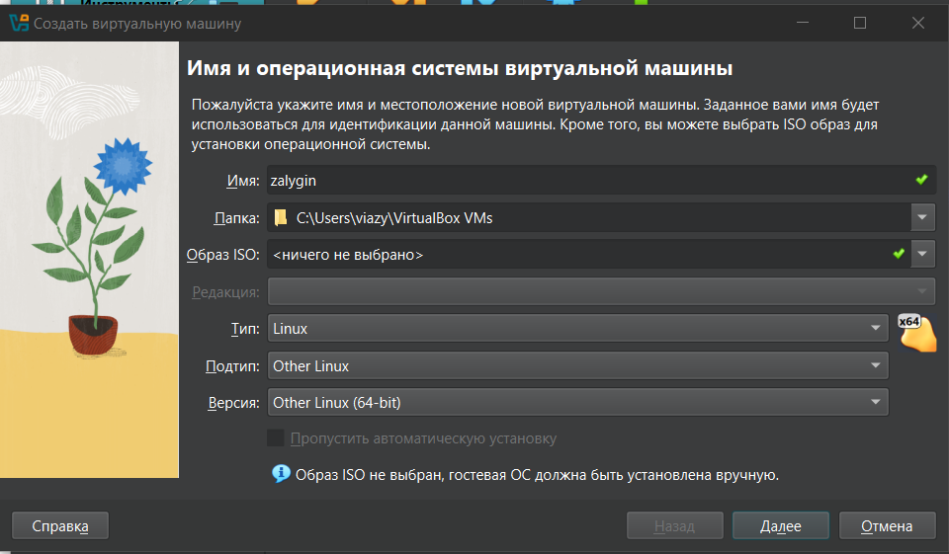
Рисунок 1 – Конфигурация операционной системы
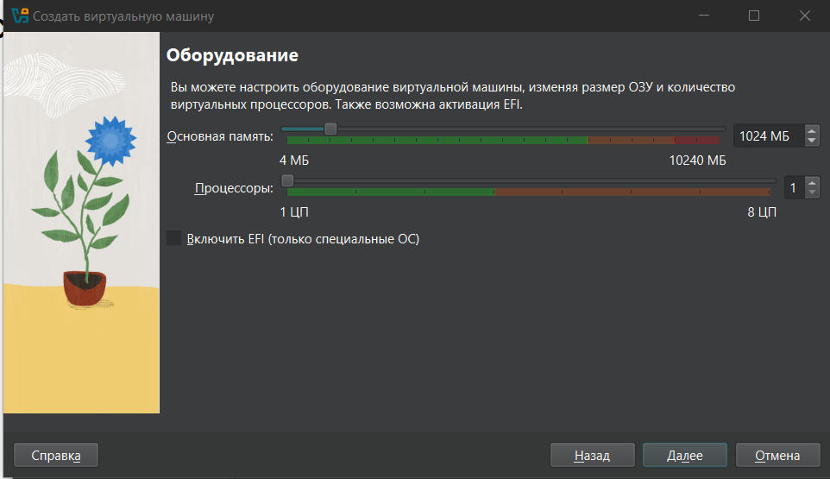
Рисунок 2 – Конфигурация ресурсов машины
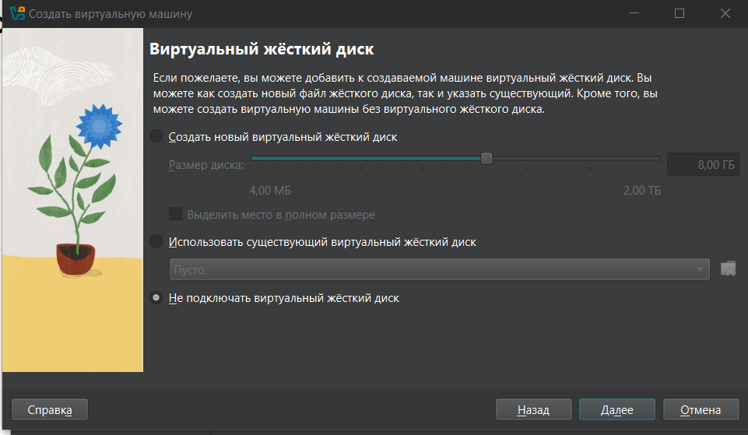
Рисунок 3 – Конфигурация дисков машины
После создания машины необходимо настроить виртуальный жесткий диск. Необходимо использовать файл с готовой разметкой диска jeos3.vdi. На рисунках 4-5 представлен процесс выбора необходимой разметки.
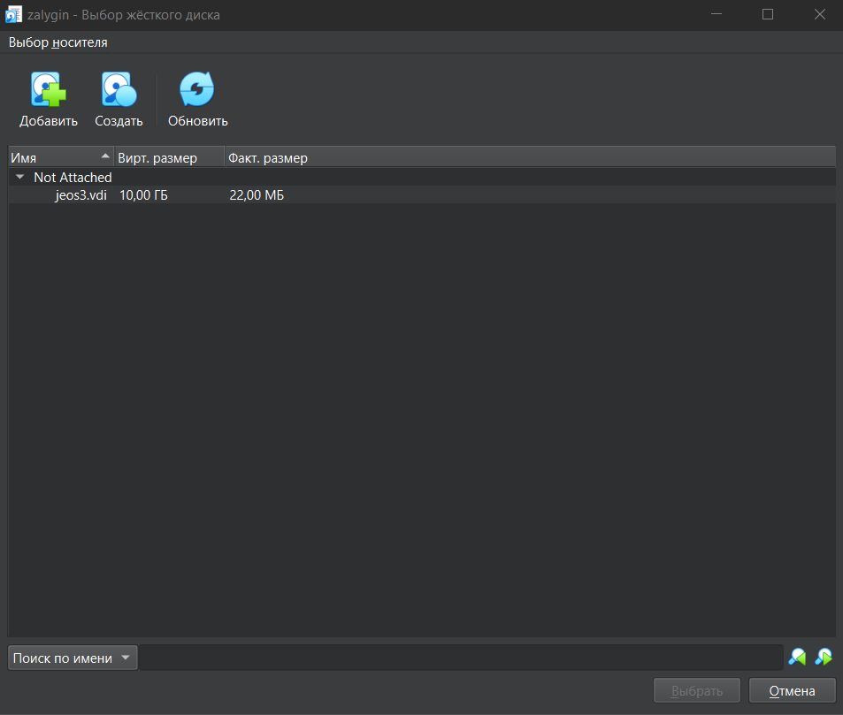
Рисунок 4 – Выбор файла с виртуальным диском
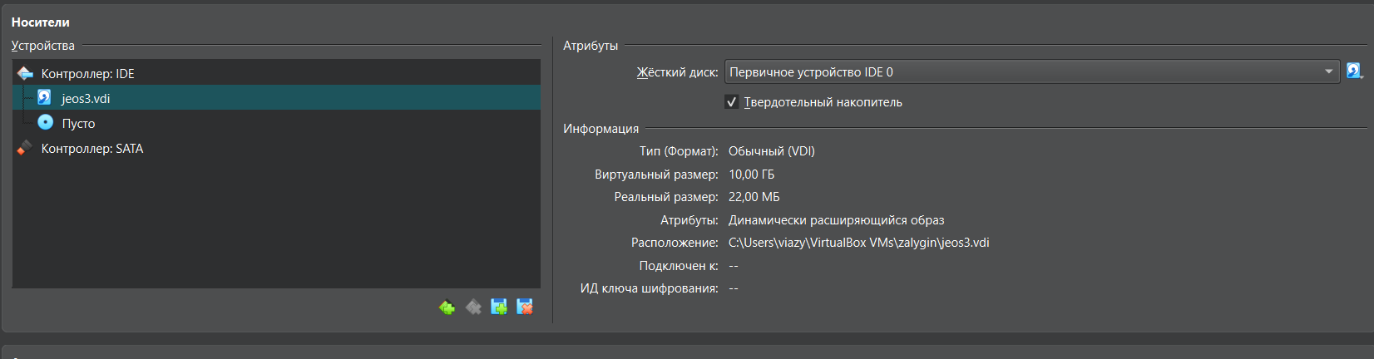
Рисунок 5 – Меню подключения диска к контроллеру
2 Установка Linux
При запуске виртуальной машины в первый раз необходимо выбрать загрузочный образ. В всплывающем меню согласно заданию необходимо выбрать образ AltLinux. Меню выбора показано на рисунке 6.
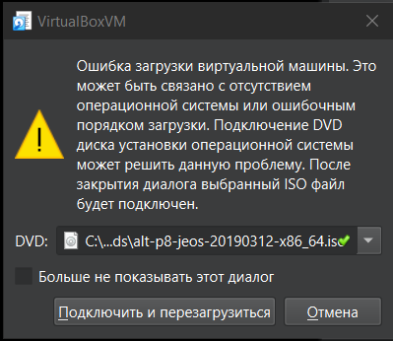
Рисунок 6 – Выбор образа для загрузки
Следующее меню представлен опции по работе с разделами на диске. Согласно пособию необходимо выбрать третью опцию. Выбор изображен на рисунке 7. В настройках точки монтирования sda1 необходимо выполнить “Edit mountpoint”, после чего закрыть всплывшее окно с стандартными значениями. Стандартные значения показаны на рисунке 8. При выборе точки установки операционной системы необходимо указать “Hard drive sda1”, который был конфигурирован ранее. Опция показана на рисунке 9.

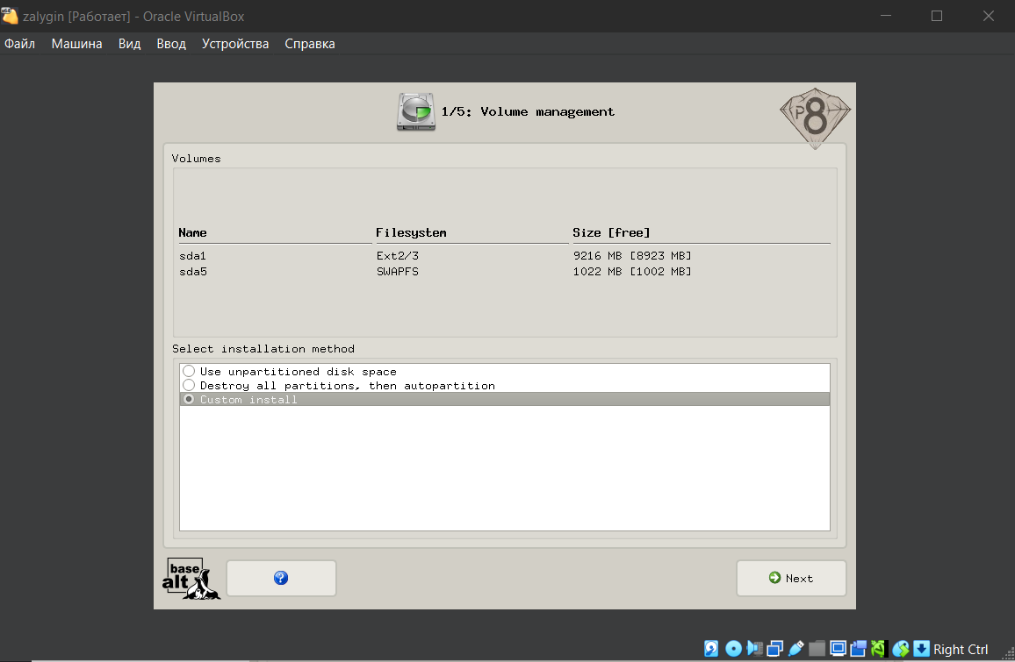
Рисунок 7 – Меню выбора опции работы с разделами
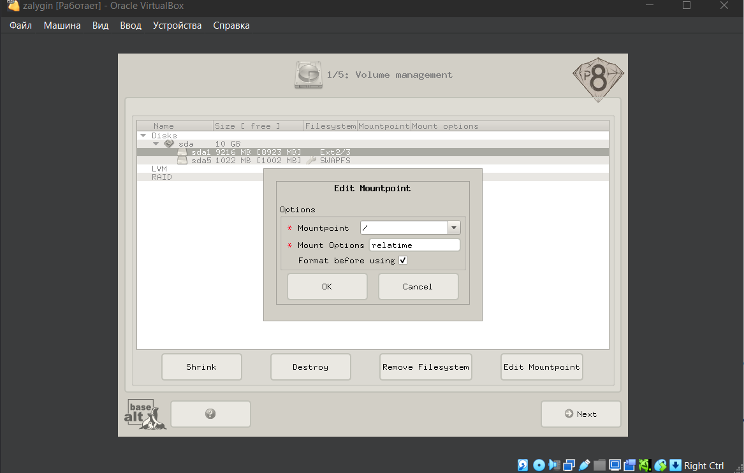
Рисунок 8 – Значения mountpoint
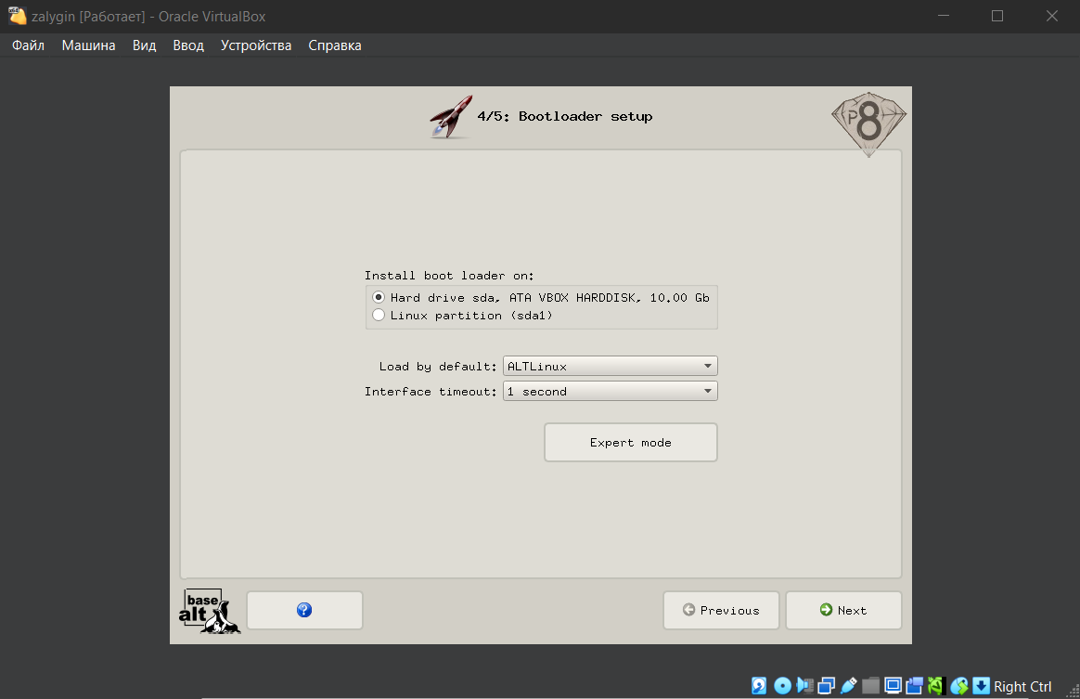
Рисунок 9 – Выбор точки установки
При вводе данных пользователя необходимо ввести пароль для root. Изображено на рисунке 10.
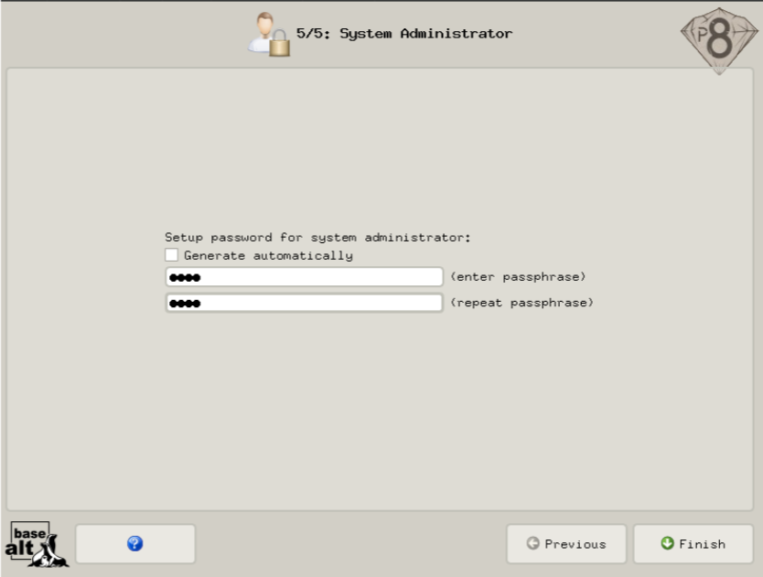
Рисунок 10 – Ввод пароля root
Для смены имени машины необходимо редактировать файл “/etc/sysconfig/network”. Используя текстовый редактор Vi, нужно изменить значение после символа равно в строке, начинающейся с HOSTNAME. Результат операции показан на рисунке 11.
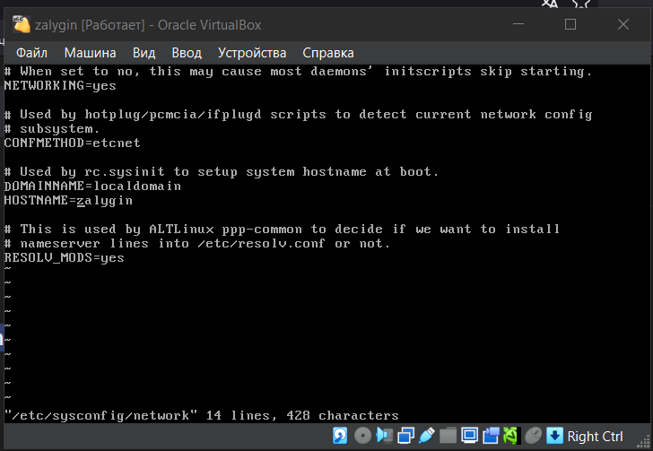
Рисунок 11 – Измененное значение hostname
Далее необходимо изучить таблицу разделов. Для ее отображения можно выполнить команду “fdisk -l /dev/sda”. Результат изображен на рисунке 12.
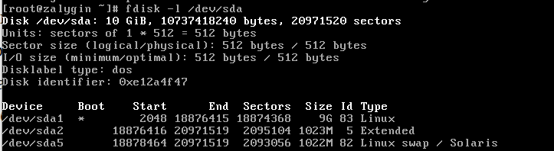
Рисунок 12 – Вывод информации об разделах
Для работы с пакетным менеджером необходимо подтянуть с репозиториев информацию о существующих пакетах, это можно сделать командой “apt-get update”. Ее работа показана на рисунке 13. После получения информации о пакетах можно выполнить обновление предустановелнных пакетов и установку пакетов, необходимых для дальнешей работы: “apt-get dist-upgrade”, “apt-get install psmisc net-tools man w3m”. Результаты выполнения первой и второй команды показаны на рисунках 13 и 14.
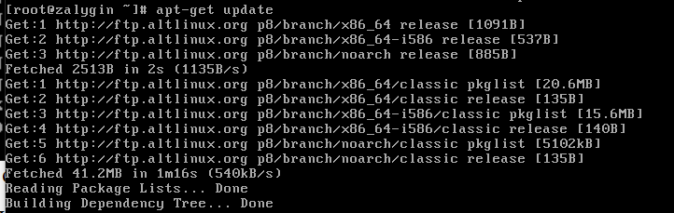
Рисунок 12 – Получение информации о доступных пакетах
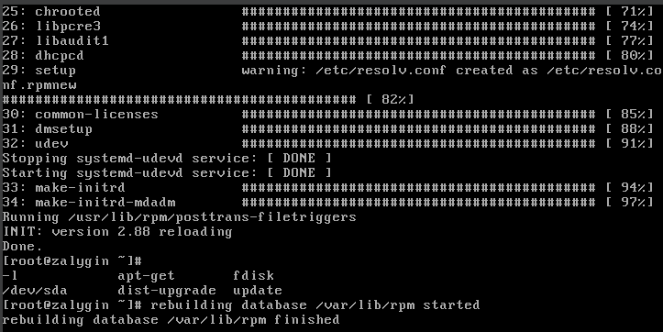
Рисунок 13 – Обновление пакетов
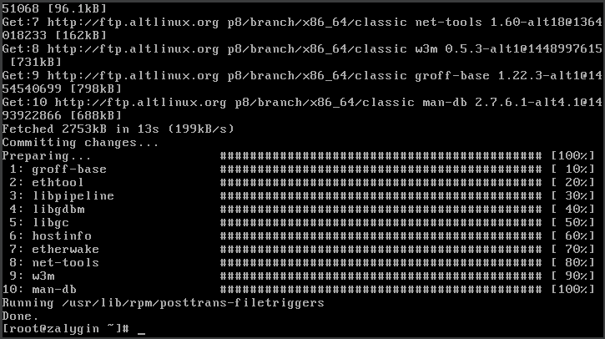
Рисунок 14 – Установка пакетов
Установка системного загрузчика GRUB
Заместо устаревшего загрузчика “LILO” нужно поставить загрузчик “GRUB”: “apt-get install alterator-grub”. После установки пакета необходимо начать использовать этот загрузчик. Для этого нужно выполнить команды “grub-install /dev/sda” и “grub-mkconfig -o /boot/grub/grub.cfg”. Процесс установки изображен на рисунке 15.
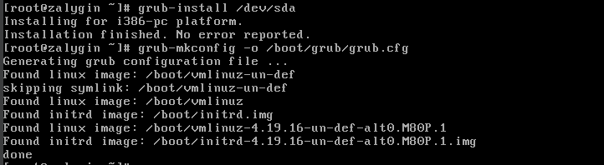
Рисунок 15 – Установка GRUB
Наконец можно выключить систему, применив команду “Halt”.

ЗАКЛЮЧЕНИЕ
В результате выполнения работы были получены знания по созданию виртуальной машине Linux, установке необходимого дистрибутива, настройки разделов на диске, работе с текстовым редактором vi и менеджером пакетов apt-get.

